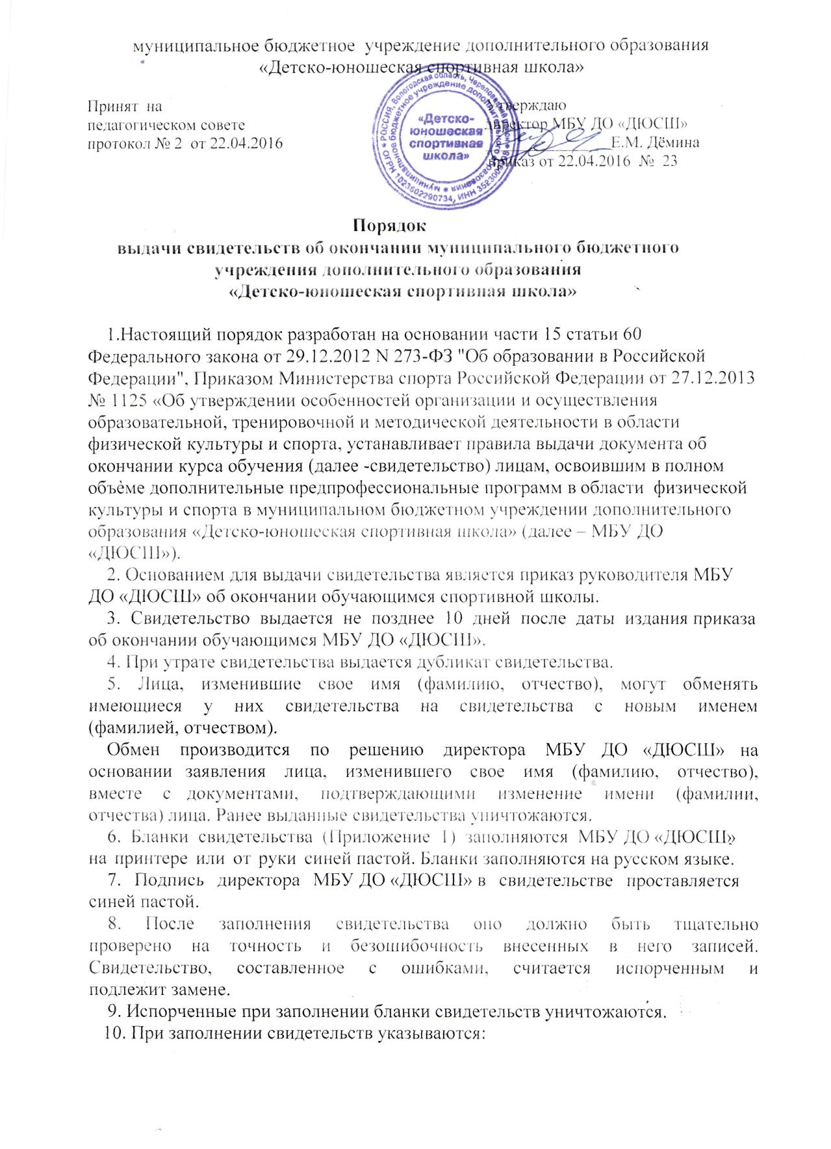
- фамилия, имя, отчество лица, окончившего МБУ ДО «ДЮСШ», которые пишутся полностью в соответствии с записью в паспорте или документе, его заменяющем (в дательном падеже);
- дата рождения (полностью);
- место учебы;
- краткое наименование Учреждения, которое его выдало согласно уставу Учреждения;
- вид спорта, по которому в соответствии с дополнительной образовательной программой пройдена спортивная подготовка;
- регистрационный №;
- дата выдачи свидетельства: число(цифрами), месяц(прописью)и год (четырехзначным числом цифрами).
11. Свидетельствоподписывается директоромМБУ ДО «ДЮСШ».
На отведенномдля печати месте ставитсяоттиск печати МБУ ДО «ДЮСШ».
12. Вслучаевременногоотсутствиядиректора МБУ ДО «ДЮСШ» подписьна документах проставляет, исполняющийобязанности директора МБУ ДО «ДЮСШ» на основании соответствующего приказа.
13. Для регистрации выдаваемых свидетельств в МБУ ДО «ДЮСШ» ведется журнал учета выдачи свидетельств, в который заносятся следующие данные:
- дата выдачи свидетельства;
-видспорта,покоторомувсоответствиисдополнительной общеобразовательной программойпройдена спортивнаяподготовка;
- фамилия, имяи отчество лица,получившего свидетельство;
- регистрационныйномерсвидетельства;
14.Передачабланковсвидетельств МБУ ДО «ДЮСШ» другим образовательным учреждениям недопускается.
15.Испорченныепризаполнениибланкисвидетельств,атакже свидетельства,подлежащиеобменувсоответствиисп.5настоящего порядка,подлежат уничтожению.

Приложение1Обложка:
муниципальное бюджетное учреждение дополнительного образования
«Детско-юношеская спортивная школа»

СВИДЕТЕЛЬСТВО

Череповецкий муниципальный район

п. Шексна.

Внутренняя сторона:
Настоящее свидетельство выдано _________________________________________________

Год и дата рождения: ______________________________

Место учебы:______________________________________

в том что он (она) действительно закончила полный курс обучения в МБУ ДО «ДЮСШ»
по дополнительной предпрофессиональной программе

по виду спорта __________________________________

Директор_____________ Е.М. Дёмина

М.П.

Регистрационный № _______

«______»______________20___г.

